GMS – 823

MESTNA OBČINA MARIBOR

ŽUPAN

Ulica heroja Staneta 1, 2000 MARIBOR

Številka: 47800-57/2013

Datum: 09. 05. 2014

MESTNI SVET

MESTNE OBČINE MARIBOR

ZADEVA: PREDLOG ZA OBRAVNAVO NA SEJI MESTNEGA SVETA MESTNE OBČINE MARIBOR

NASLOV GRADIVA: SKLEP O UKINITVI STATUSA GRAJENEGA JAVNEGA DOBRA (parc. št. 2136/2 in 2136/3, obe k.o. 657 – MARIBOR-GRAD)

GRADIVO
PRIPRAVIL/A: Simona FRAS, dipl.upr.org.,prav., višja svetovalka, Sekretariat za splošne zadeve – Služba za pravne zadeve

GRADIVO

PREDLAGA: župan dr. Andrej Fištravec

POROČEVALEC/CI: Simona FRAS, dipl.upr.org.,prav., višja svetovalka, Sekretariat za splošne zadeve – Služba za pravne zadeve

PREDLOG SKLEPA:

Mestni svet MOM sprejme sklep o ukinitvi statusa grajenega javnega dobra.

župan
dr. Andrej Fištravec

Priloge:
- sklep z obrazložitvijo

Obr.: 0401-22
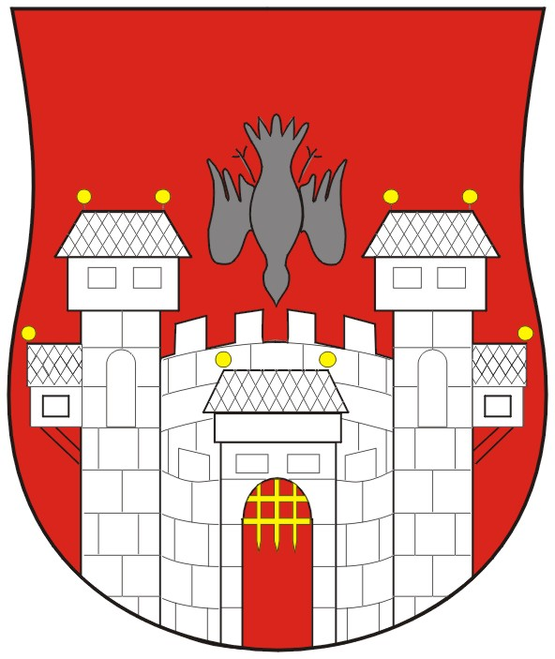
MESTNA OBČINA MARIBOR
MESTNA UPRAVA
Sekretariat za splošne zadeve

Naziv gradiva za obravnavo na Mestnem svetu Mestne občine Maribor:

SKLEP O UKINITVI STATUSA GRAJENEGA JAVNEGA DOBRA (parc. št. 2136/2 in 2136/3, obe k.o. 657 – MARIBOR-GRAD)

Gradivo za obravnavo na seji mestnega sveta pripravil/a:
Sekretariat za splošne zadeve- Služba za pravne zadeve | Simona FRAS, dipl.upr.org.,prav., višja svetovalka | ________________________  podpis
Gradivo pregledal:

Sekretariat za splošne zadeve  Služba za pravne zadeve | Matjaž DOLAMIČ, univ.dipl.prav., Vodja službe za pravne zadeve | ________________________  podpis |  | ________________________  ime in priimek ter funkcija delavca | ________________________  podpis
Sekretariat za splošne zadeve | mag. Marija TANACEK univ. dipl. prav.,  Vodja sekretariata | _______________________  podpis
Gradivo usklajeno s pristojnimi organi:
Urad za komunalo, promet in prostor | Vili EISENHUT, u.d.i.e.,  Vodja urada | _______________________  podpis

Gradivo prejela služba mestnega sveta | dne: ______________ | _________________________  podpis
Gradivo pregledal direktor MU | dne:_______________ | _________________________  podpis
Gradivo pregledal župana | dne: ______________ | ________________________  podpis

Na podlagi 23. člena Zakona o graditvi objektov (Uradni list RS, št. 102/2004-UPB1 (14/2005 popr.), 92/2005-ZJC-B, 93/2005-ZVMS, 111/2005 Odl.US, 120/2006 Odl.US, 126/2007, 57/2009 Skl.US, 108/2009, 61/2010-ZRud1 (62/2010 popr.), 20/2011 Odl. US, 57/2012, 101/2013-ZdavNepr, 110/2013, 22/2014 Odl.US) in 23. čl. Statuta mestne občine Maribor (MUV, št. 10/2011, 8/2014) je Mestni svet mestne občine Maribor na ………. seji, dne …………….2014 sprejel

SKLEP

O UKINITVI STATUSA GRAJENEGA JAVNEGA DOBRA

I.

S tem sklepom se ukine status grajenega javnega dobra nepremičninama, parc. št. 2136/2 k.o. 657 – MARIBOR-GRAD in parc. št. 2136/3 k.o. 657 – MARIBOR-GRAD, obe vpisani v zemljiški knjigi kot grajeno javno dobro lokalnega pomena v lasti Mestne občine Maribor, Ul. heroja Staneta 1, 2000 Maribor, matična št.: 5883369000, do celote.

II.

Po uveljavitvi tega sklepa Mestna uprava Mestne občine Maribor po uradni dolžnosti izda odločbo o ukinitvi statusa grajenega javnega dobra lokalnega pomena za nepremičnini iz I. točke tega sklepa.

II.

Ta sklep začne veljati naslednji dan po objavi v Medobčinskem uradnem vestniku.

Številka: 47800-57/2013
Datum:

Župan
MESTNE OBČINE MARIBOR
dr. Andrej FIŠTRAVEC

O b r a z l o ž i t e v

Družba Staninvest d.o.o. kot upravnik večstanovanjskih stavb Trg Borisa Kidriča 1 in 2 in Cafova 4, 6 in 8 (v nadaljevanju: upravnik) je podala vlogo za spremembo statusa parcel št. 2136/2 k.o. 657 – MARIBOR-GRAD in parc. št. 2136/3 k.o. 657 – MARIBOR-GRAD, obe v zemljiški knjigi trenutno vpisani kot splošna raba, v lastništvo Mestne občine Maribor oz. za pričetek postopka v skladu s 23. čl. Zakona o graditvi objektov.

Zaradi formalne ureditve statusa grajenega javnega dobra, za katerega pa ni potreben sklep mestnega sveta, je bila za nepremičnini navedeni v I. točki tega sklepa, dne 08. 05. 2014 po uradni dolžnosti izdana ugotovitvena odločba na podlagi katere se v zemljiško knjigo vpiše lastnina Mestne občine Maribor z zaznamo grajenega javnega dobra lokalnega pomena. Odločba bo po pravnomočnosti predlagana zemljiški knjigi v izvedbo.

Obravnavani parc. št. 2136/2 in parc. št. 2136/3, obe k.o. 657 – MARIBOR-GRAD, sta z Odločbo UE Maribor, štev.: 327-01-134/98 300, z dne 11. 09. 2000, pravnomočna z dne 14. 10. 2000 bili določeni kot funkcionalno (pripadajoče) zemljišče, namenjeni za normalno uporabo večstanovanjskih objektov Trg Borisa Kidriča št. 1 in 2 in Cafova ul. št. 4, 6 in 8, vendar pa odločba zemljiškoknjižno ni bila izvedljiva, saj nepremičnine s statusom splošne rabe/javnega dobra, niso v pravnem prometu.

Prikaz območja:
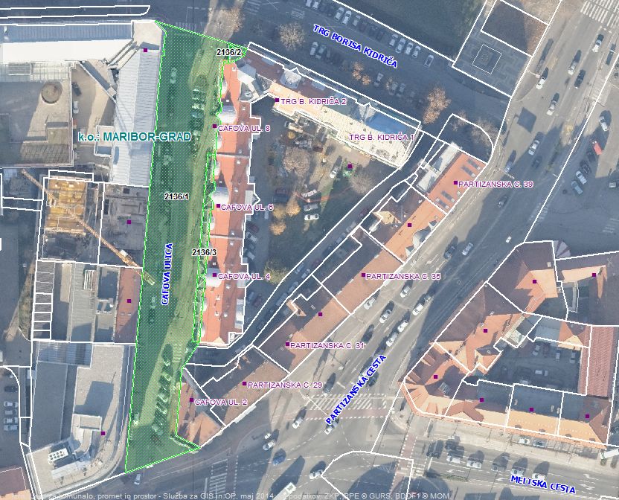

Iz listin, ki jih je predložil upravnik in dokumentacije, ki si jo je pridobil tuk. upravni organ izhaja, da je Odlok o zazidalnem načrtu za območje med Cafovo, Razlagovo in Partizansko cesto (MUV št. 16/86) v območje novogradnje zajel del parc. št. 2136/0 (v naravi Cafova ulica), za kar je bila v letu 2000 na podlagi predloga načrta gradbenih del izvedena parcelacija ter izdana Odločba GURS, s katero je bila parc. št. 2136/0 - cesta v izmeri 2317 m2 ukinjena, nastale pa so nove parc. št. 2136/1 – cesta v izmeri 2248 m2, 2136/2 – funkcionalni objekt v izmeri 15 m2 in 2136/3 – dvorišče v izmeri 125 m2, slednji pa sta predmet obravnavanega sklepa.

S predmetno vlogo upravnika je bil seznanjen Urad za komunalo, promet in prostor, kot upravljavec gospodarske javne infrastrukture, ki je podal pozitivno mnenje k izvzemu obravnavanih nepremičnin iz javnega dobra.

Ugotovljeno je, da parceli, ki sta predmet tega sklepa, ne služita namenu javnega dobra, zato predlagamo sprejem sklepa o ukinitvi statusa grajenega javnega dobra.
Po uveljavitvi tega sklepa bo mestna uprava Mestne občine Maribor po uradni dolžnosti izdala odločbo o ukinitvi statusa grajenega javnega dobra za nepremičnini iz I. točke tega sklepa. Zaznamba javnega dobra iz zemljiške knjige bo izbrisana.

Odločba UE Maribor, štev.: 327-01-134/98 300, z dne 11. 09. 2000, bo s strani upravnika, zemljiški knjigi ponovno predlagana, v izvedbo.

Pravna podlaga za sprejem sklepa o ukinitvi statusa grajenega javnega dobra, kakor tudi pridobitev lastninske pravice za Mestno občino Maribor izhaja iz 23. čl. Zakona o graditvi objektov.

Služba za pravne zadeve

